**МИНОБРНАУКИ РОССИИ**

**Санкт-Петербургский государственный**

**электротехнический университет**

**«ЛЭТИ» им. В.И. Ульянова (Ленина)**

**Кафедра САПР**

отчет

**по лабораторной работе №3**

**по дисциплине «Алгоритмы и структуры данных»**

Тема: Алгоритмы на графах**. Вариант: 2**

|  |  |  |
| --- | --- | --- |
| Студент гр. 0302 |  | Савенко Н.С |
| Преподаватель |  | Тутуева А.В. |

Санкт-Петербург

2022

**Постановка задачи**

Дан список возможных авиарейсов в текстовом файле в формате:

Город отправления 1;Город прибытия 1;цена прямого перелета 1;цена обратного перелета 1

Город отправления 2;Город прибытия 2;цена перелета 2;цена обратного перелета 1

найти наиболее эффективный по стоимости перелет из города ***i*** в город ***j***.

**Описание реализуемых алгоритмов**

В решении используется алгоритм Беллмана-Форда

Дан ориентированный или неориентированный граф {\displaystyle G} со взвешенными рёбрами. Длиной пути назовём сумму весов рёбер, входящих в этот путь. Требуется найти кратчайшие пути от выделенной вершины {\displaystyle s} до всех вершин графа.

Заметим, что кратчайших путей может не существовать. Так, в графе, содержащем цикл с отрицательным суммарным весом, существует сколь угодно короткий путь от одной вершины этого цикла до другой (каждый обход цикла уменьшает длину пути). Цикл, сумма весов рёбер которого отрицательна, называется *отрицательным циклом*.

**Оценка временной сложности**

1. CalculateCost

*O(VE)*

**Описание Unit тестов**

В unit тестах поводится проверка методов чтения из файла, парсинга ребер и расчета стоимости перелета.

**Примеры работы**

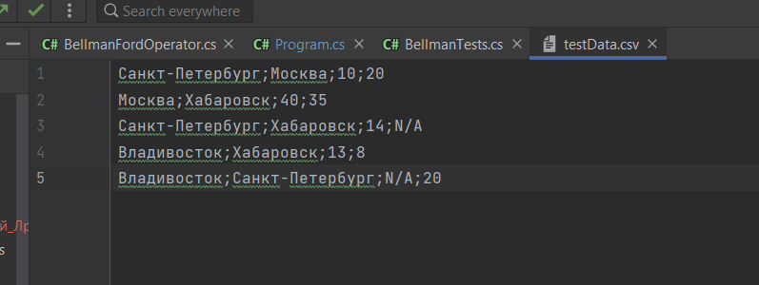

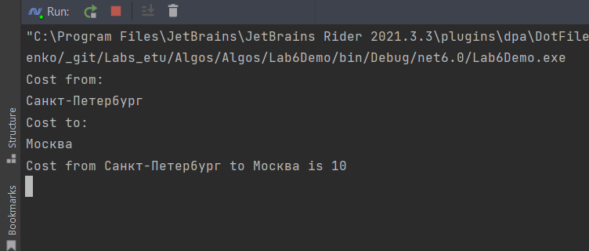

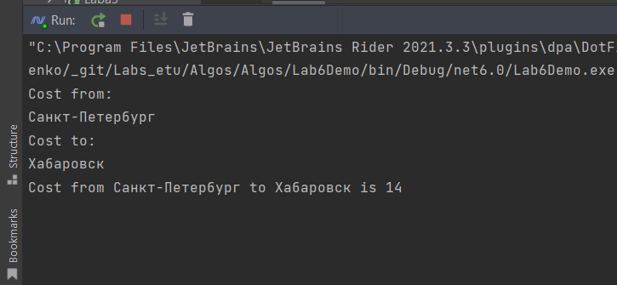

**Листинг**

namespace Lab6;  
  
public class BellmanFordOperator  
{  
 public IList<Link> Links { get; init; }  
   
 public BellmanFordOperator()  
 {  
 Links = new List<Link>();  
 }  
   
 public BellmanFordOperator(string filePath) : this()  
 {  
 LoadFromFile(filePath);  
 }  
  
 public void ParseLines(string[] lines)  
 {  
 foreach (var line in lines)  
 {  
 ParseLinks(line);  
 }  
 }  
  
 public bool LoadFromFile(string filePath)  
 {  
 try  
 {  
 string[] lines = File.*ReadAllLines*(filePath);  
 ParseLines(lines);  
 return true;  
 }  
 catch (Exception e)  
 {  
 return false;  
 }  
 }  
  
 public void ParseLinks(string source)  
 {  
 var fields = source.Split(';');  
 if (int.*TryParse*(fields[2], out var depCost))  
 {  
 AddLink(new Link(fields[0], fields[1], depCost));  
 }  
 if (int.*TryParse*(fields[3], out var destCost))  
 {  
 AddLink(new Link(fields[1], fields[0], destCost));  
 }  
 }  
  
 public void AddLink(Link link)  
 {  
 Links.Add(link);  
 }  
  
 public int CalculateCost(string from, string to)  
 {  
 var vertices = GetVertices();  
 var dist = vertices.ToDictionary(verticle => verticle, verticle => int.*MaxValue*);  
 dist[from] = 0;  
  
 for (var i = 0; i < vertices.Count - 1; i++)  
 {  
 foreach (var link in Links)  
 {  
 if (dist[link.from] != int.*MaxValue* && dist[link.to] > dist[link.from] + link.cost)  
 {  
 dist[link.to] = dist[link.from] + link.cost;  
 }  
 }  
 }  
  
 return dist[to];  
 }  
  
 public List<string> GetVertices()  
 {  
 var verticles = new List<string>();  
   
 foreach (var link in Links)  
 {  
 if (!verticles.Contains(link.from))  
 {  
 verticles.Add(link.from);  
 }  
 if (!verticles.Contains(link.to))  
 {  
 verticles.Add(link.to);  
 }  
 }  
  
 return verticles;  
 }   
}

namespace Lab6;  
  
public record Link(string from, string to, int cost);